SAKARYA ÜNİVERSİTESİ

BİLGİSAYAR VE BİLİŞİM BİLİMLERİ FAKÜLTESİ

BİLGİSAYAR MÜHENDİSLİĞİ

**Web Programlama dersi proje ödevi**

Sude Özkanoğlu – g201210034 – 2. öĞRETİM C GRUBU

Sude Selvi – G201210004 – 2. ÖĞRETİM C GRUBU

Github Linki = [**https://github.com/sudeozkanoglu/Hastane-Randevu-Sistemi**](https://github.com/sudeozkanoglu/Hastane-Randevu-Sistemi)

HASTANE RANDEVU SİSTEMİ

2023

**PROJENİN AMACI**

**VERİ TABANI MODELİ**

Projemizi geliştirirken veri tabanı olarak SQL Server kullanmayı tercih ettik.

Veri tabanımızı geliştirirken Database-First yaklaşımını seçerek , ilk olarak crow's foot notasyonu ile table’larımızı ve table’lara ait olan özellikleri tanımladık.

Daha sonrasında ise Visual Studio Asp.Net Core 6.0 MVC’ de modellerimizi oluşturarak crow’s foot notasyonu ile oluşturduğumuz table’ları kodlar ile modellerimizin içerisinde tanımladık.

Tüm tanımlama işlemleri bittikten sonra HastaneRandevuContext.cs ‘i oluşturarak bir-e-bir, bir-e-çok ve çok-a-çok bağlantılılarımızı tanımlayarak migration’ımızı yaptık.

Projenin en önemli kısımlarından olan veri tabanımızı gerçekleştirmek için uzun bir süre ve ilgi harcadıktan sonra veri tabanımızı tüm isterleri kapsayacak ve çizdiğimiz crow’s foot notasyonu ile de uyumlu olacak biçimde geliştirmiş olduk.

**PROJENİN GELİŞTİRİLMESİ**

Veri tabanı işlemlerimizi tamamladıktan sonra oluşturacağımız sayfalar ve formlar için gerekli olan controller ve view tanımlamalarımıza ve gerekli kodları yazma aşamasına geçtik. Tüm bu işlemlerin yapılması uzun bir süreç alsa da projemizi bizlere verilen süre içerisinde , ön yüz tasarımını ve proje dokümanında bizden istenen tüm isterleri de özenle yaparak başarıyla tamamladık.

Admin ve hasta için gerekli olan Authorization tanımlamaları da yapılarak kullanıcılar için giriş sayfaları ve sisteme kayıt olma bölümleri de yapıldı. Bu bölümümüzü de tamamlayınca projemizin çok dilli olmasını sağlamak için Localization ve Globalization işlemlerimizi gerçekleştirdik.

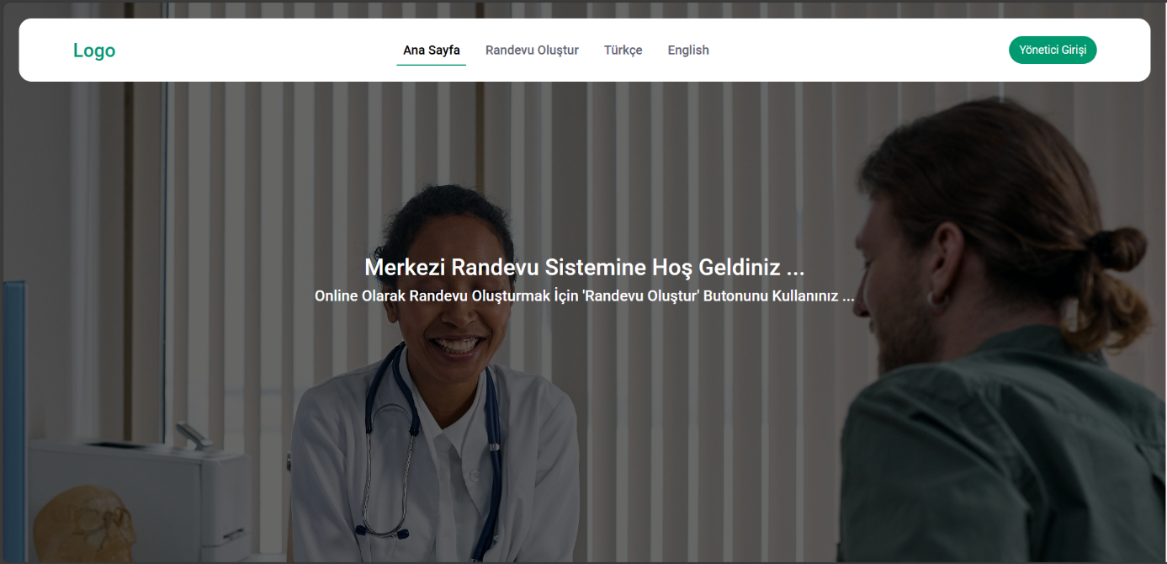**ANA SAYFA**

* *‘Hastane Randevu Sistemi’*nin ilk sayfası olan *‘Ana Sayfa’mız* sistemimizin diğer sayfaları gibi hem Türkçe hem de İngilizce dil desteği ve kullanıcı dostu bir ön yüz tasarımı ile kullanıcılarımızı karşılamaktadır.
* Bu sayfada kullanıcımız *‘Admin’* ise ‘Yönetici Giriş’ butonuna tıklamalı, randevu almak isteyen bir ‘*Hasta’* ise ‘Randevu Al’ butonuna tıklamalıdır ve bu sayede giriş sayfasına yönlendirilmesi sağlanacaktır.

**ADMİN İŞLEMLERİ**

1. 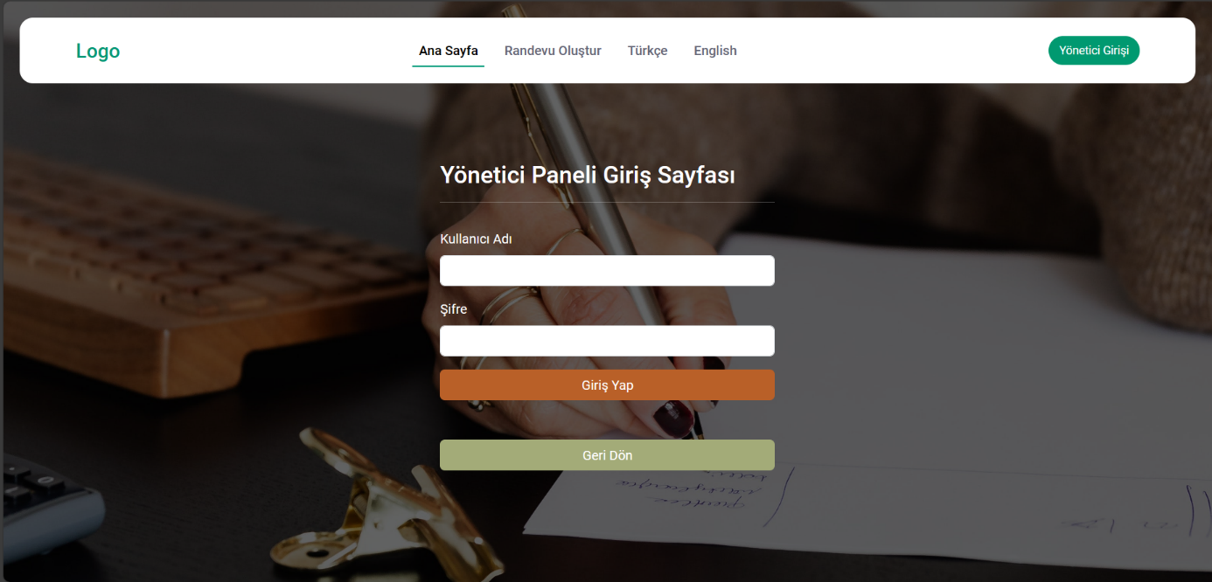**ADMİN GİRİŞ SAYFASI**

* Sisteme kaydı olan admin, bilgilerini doğru bir şekilde girdiğinde *‘Admin Paneli’ne* yönlendirilmesi sağlanacaktır.

1. **ADMİN PANELİ**

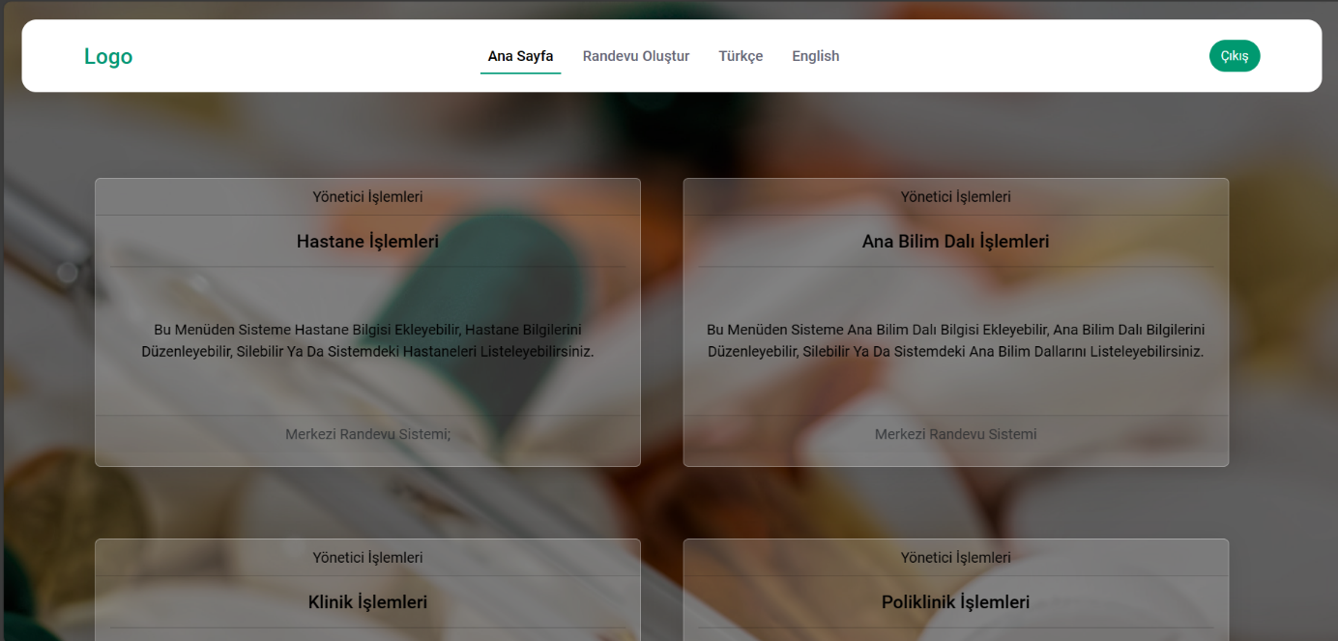

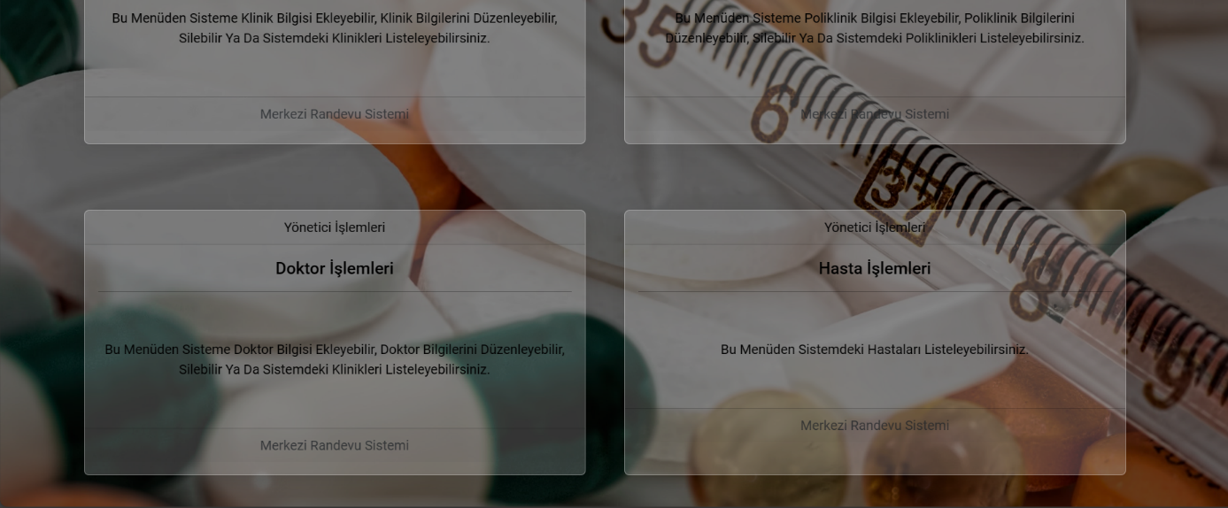

* Admin panelimizde adminimizin yapabileceği işlemleri kısaca açıklayan ve onu ilgili sayfaya yönlendirmeyi sağlayacak olan *‘animasyonlu card’larımız* bulunmaktadır.

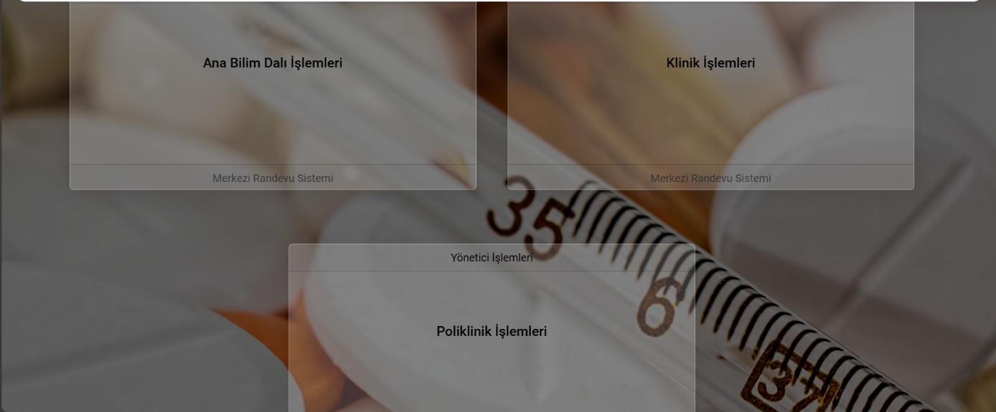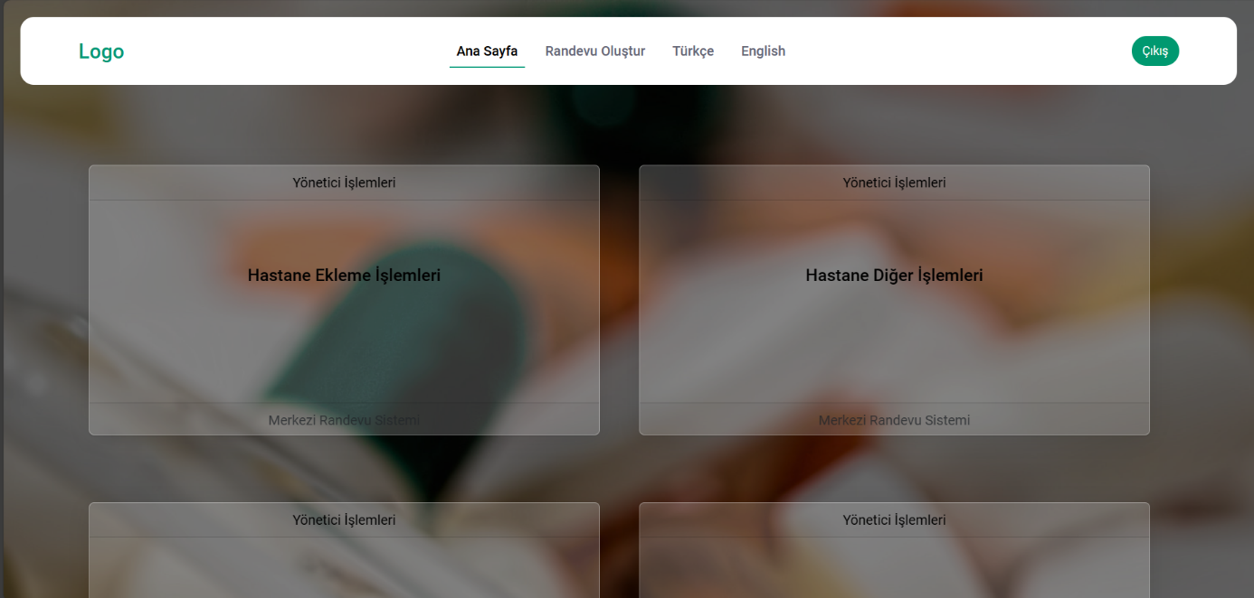**2.A. HASTANE İŞLEMLERİ**

* Admin bu sayfadan sisteme hastane bilgisi ekleyebilir , sistemde kayıtlı olan hastaneleri listeleyebilir, düzenleyebilir ve silebilir.
* Ayrıca hastanede yer almasını istediği ana bilim dallarını, klinikleri ve poliklinikleri hastaneye ekleyebilir.

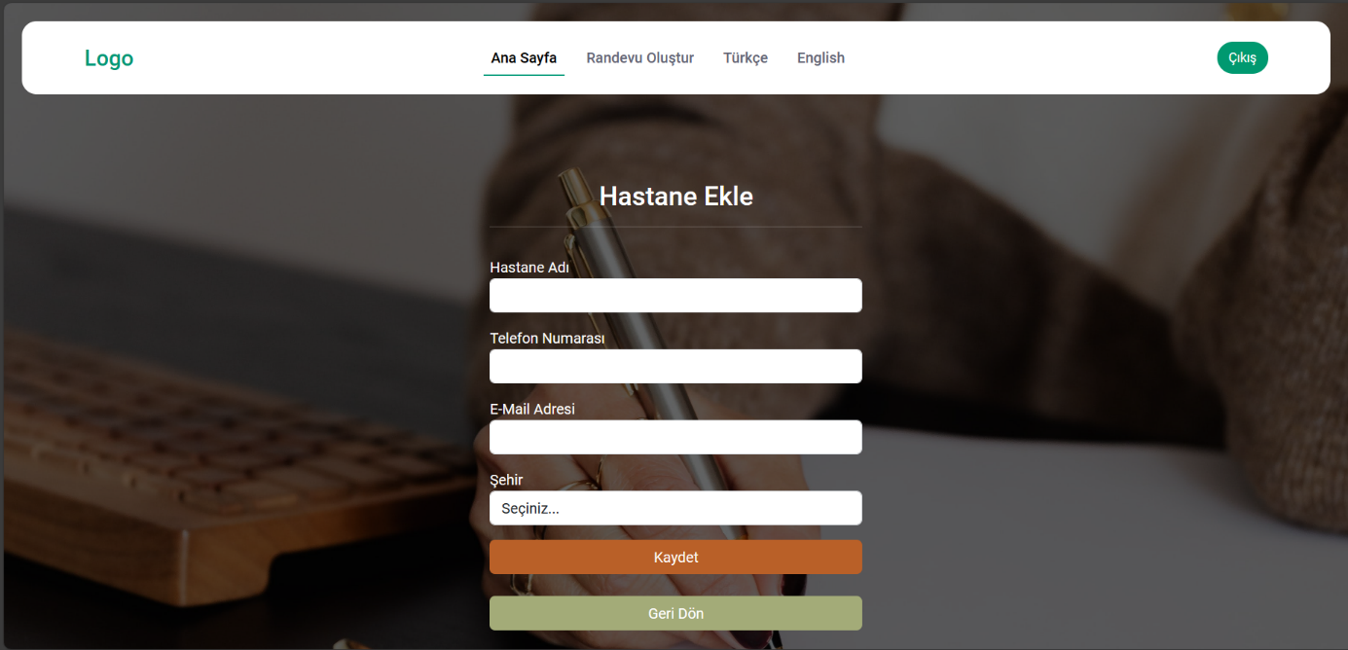

**2.A.1 HASTANE EKLEME**

* Sistemde yer alması gereken bilgiler doldurularak sisteme hastane kaydı gerçekleştirilebilir.

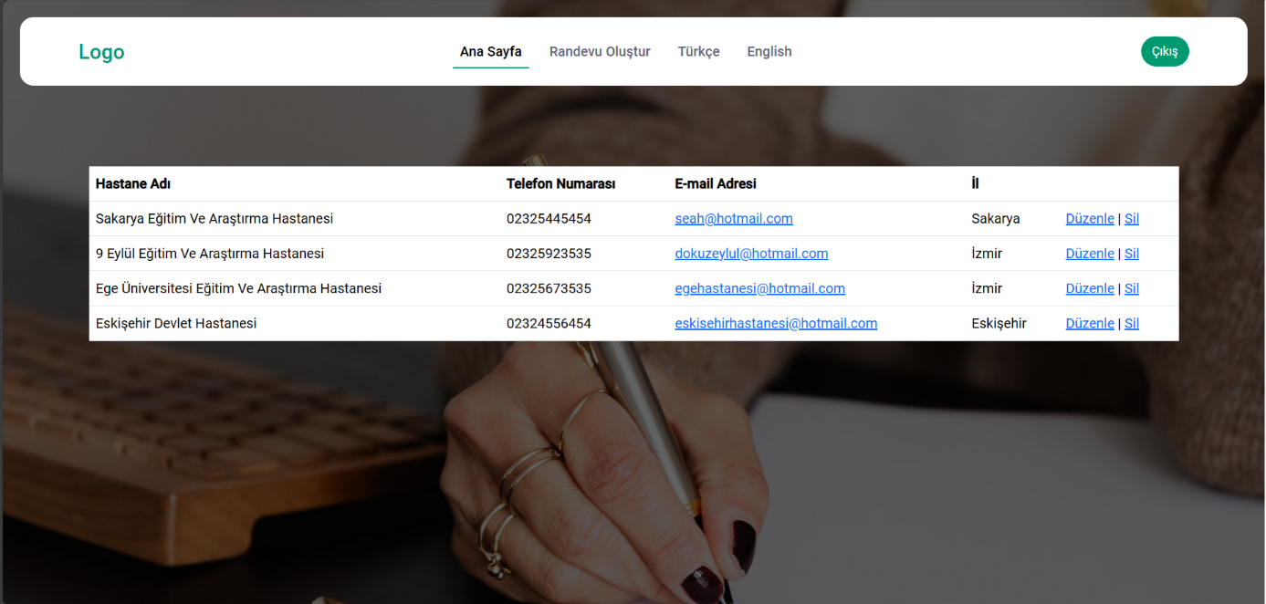**2.A.2 HASTANE DİĞER İŞLEMLER**

* Sistemde yer alan hastanelerin bilgilerinin listelendiği bu sayfada silme ve düzenleme işlemleri de gerçekleştirilebilir.

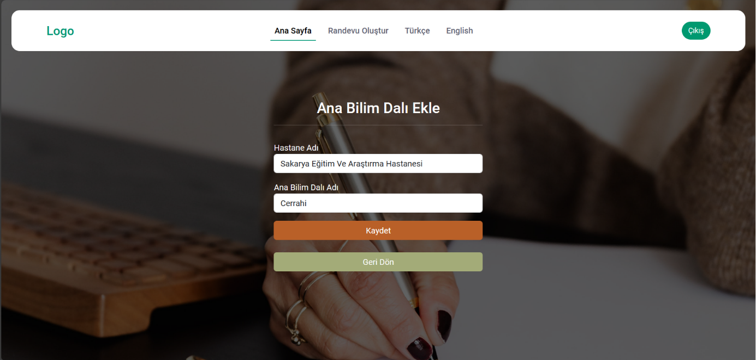**2.A.3 ANA BİLİM DALI İŞLEMLERİ**

* Hastaneye eklenmek istene ana bilim dalı bilgisi de girilerek sisteme ekleme yapılır.

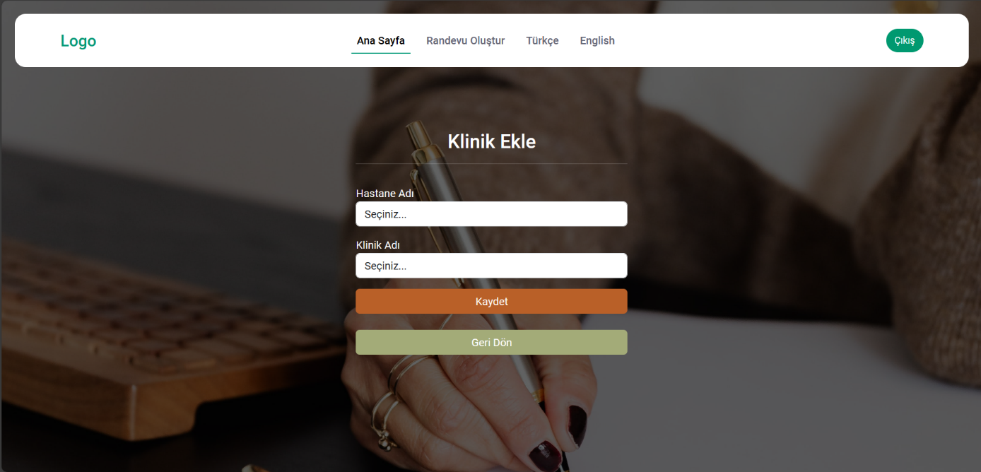**2.A.4 KLİNİK İŞLEMLERİ**

* Hastaneye eklenmek istenen klinik bilgisi de (hastanede yer alan ana bilim dallarına göre) girilerek sisteme ekleme yapılır.

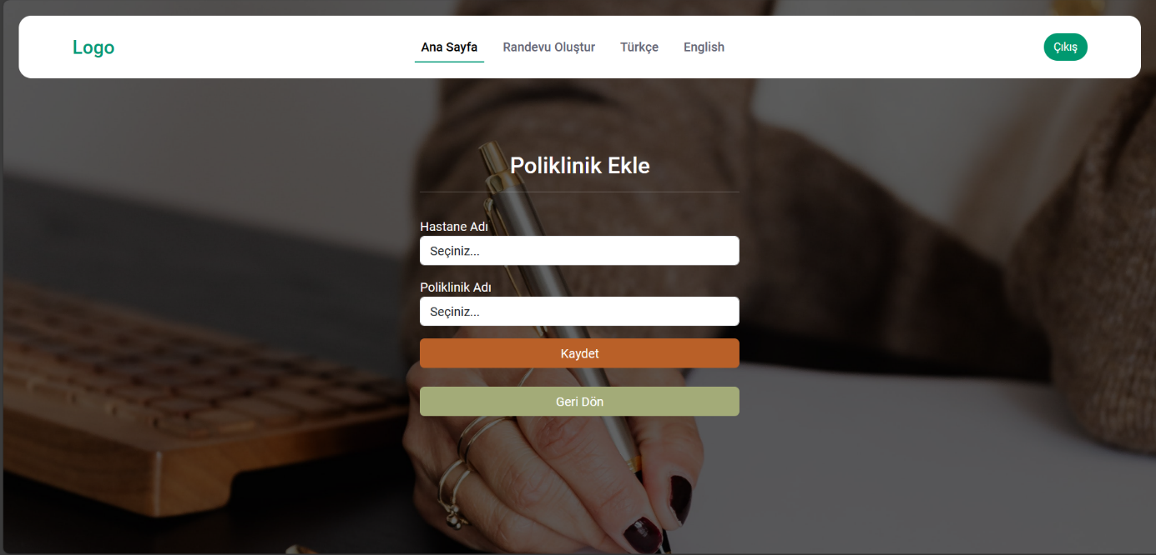**2.A.5 POLİKLİNİK İŞLEMLERİ**

* Hastaneye eklenmek istenen poliklinik bilgisi de (hastanede yer alan klinik göre) girilerek sisteme ekleme yapılır.

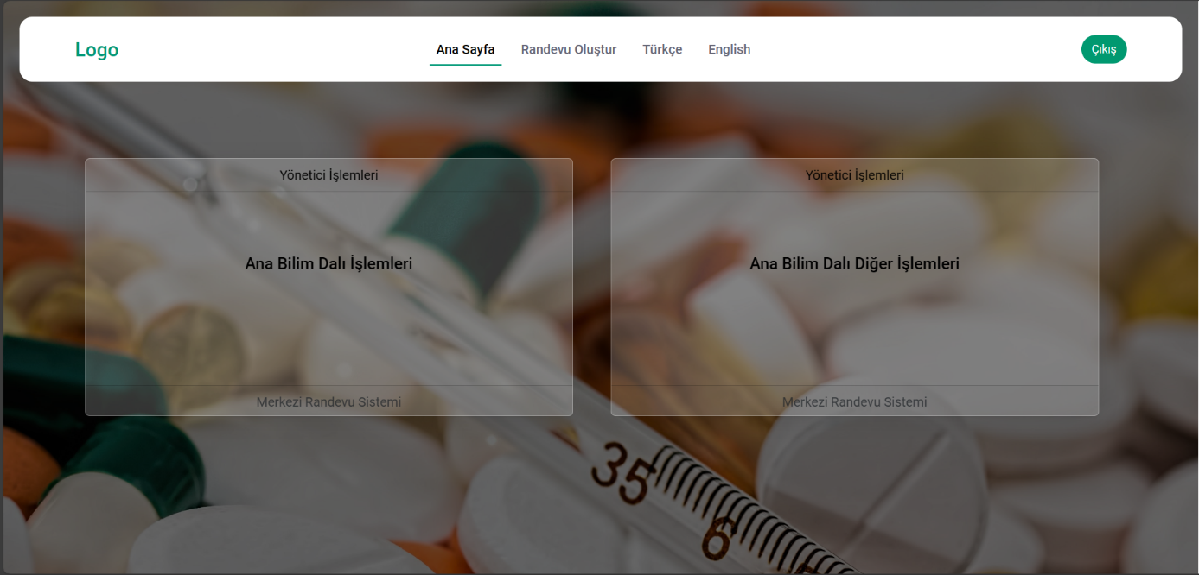**2.B ANA BİLİM DALI İŞLEMLERİ**

* Admin bu sayfadan sisteme ana bilim dalı bilgisi ekleyebilir , sistemde kayıtlı olan hastaneleri listeleyebilir, düzenleyebilir ve silebilir.

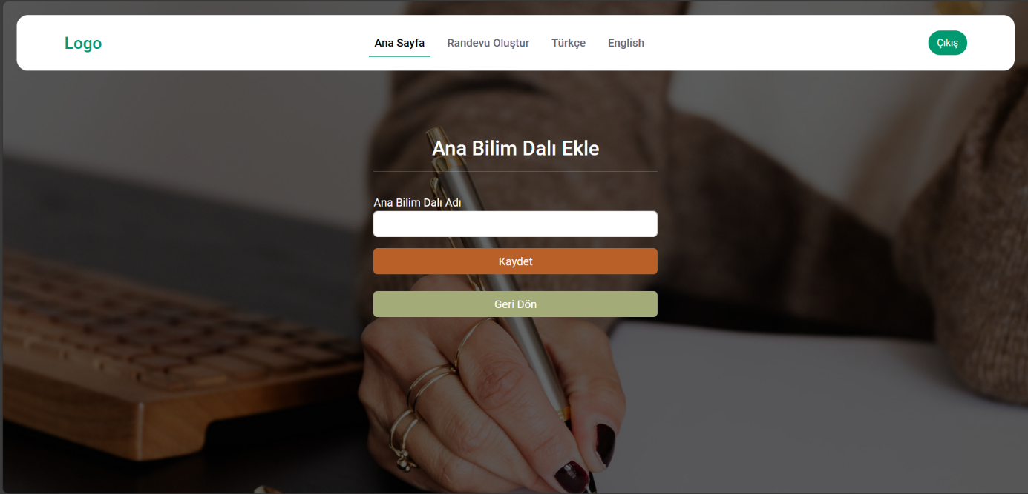**2.B.1 ANABİLİM DALI İŞLEMLERİ**

* Admin sisteme ana bilim dalı bilgisini ilgili bölümü doldurarak ekleyebilir.

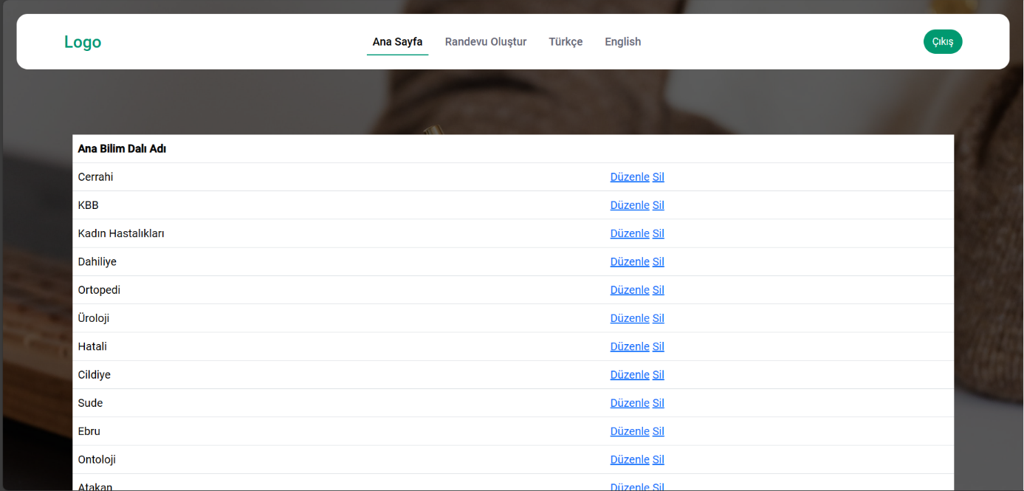**2.B.2 ANA BİLİM DALI DİĞER İŞLEMLERİ**

* Sistemde yer alan ana bilim dallarının bilgilerinin listelendiği bu sayfada silme ve düzenleme işlemleri de gerçekleştirilebilir.

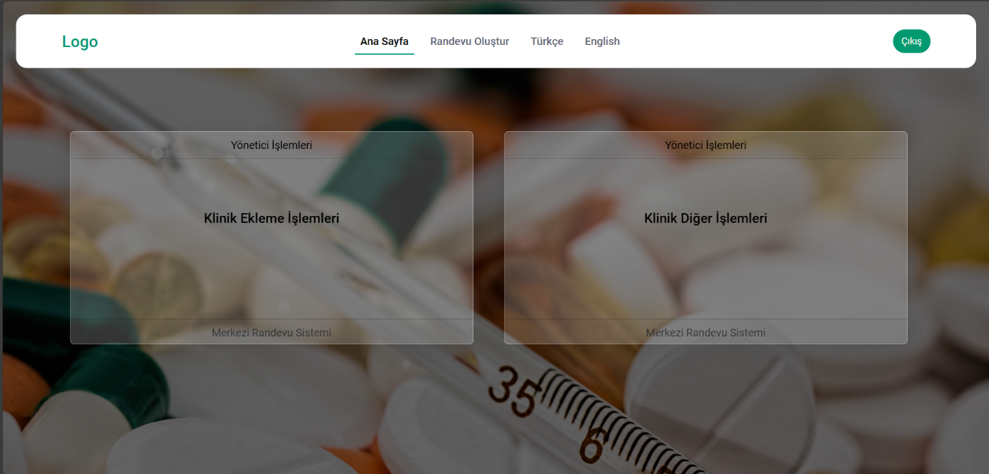**2.C KLİNİK İŞLEMLERİ**

* Admin bu sayfadan sisteme klinik bilgisi ekleyebilir , sistemde kayıtlı olan hastaneleri listeleyebilir, düzenleyebilir ve silebilir.

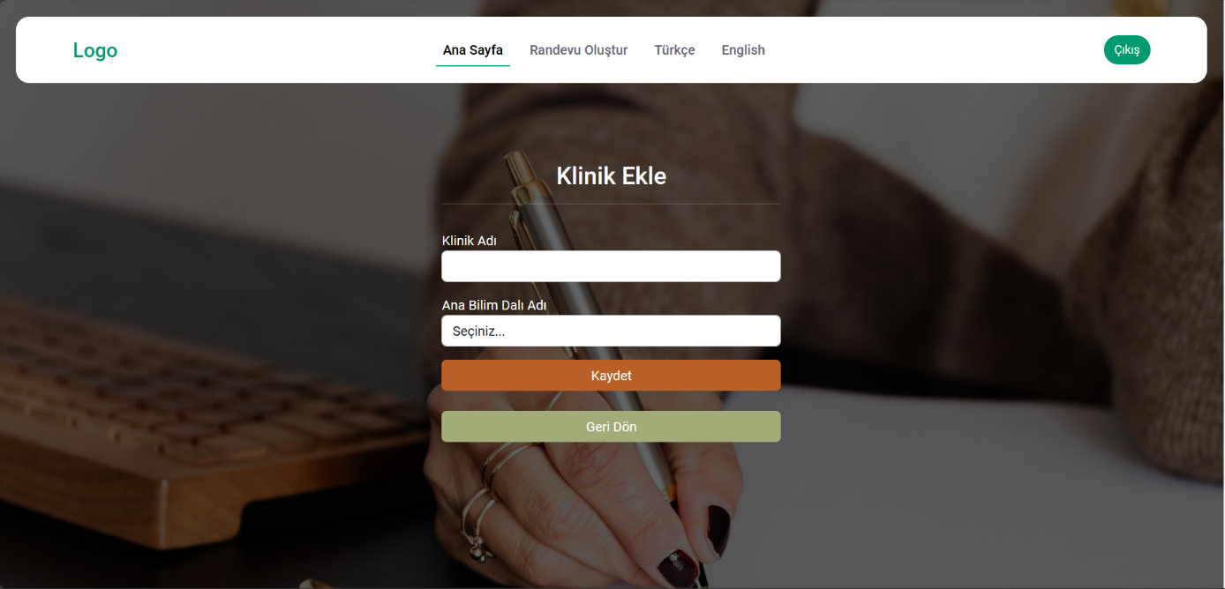**2.C.1 KLİNİK EKLEME İŞLMELERİ**

* Admin sisteme klinik bilgisini ilgili bölümleri doldurarak ekleyebilir.

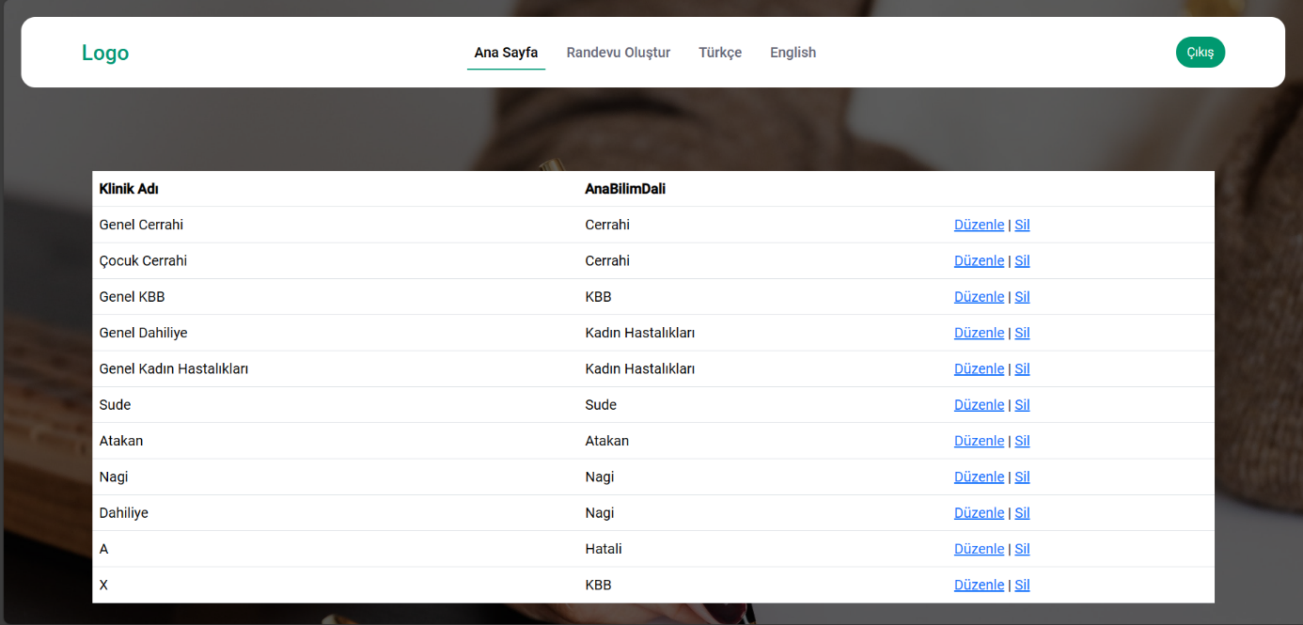**2.C.2 KLİNİK DİĞER İŞLEMLERİ**

* Sistemde yer alan kliniklerin bilgilerinin listelendiği bu sayfada silme ve düzenleme işlemleri de gerçekleştirilebilir.

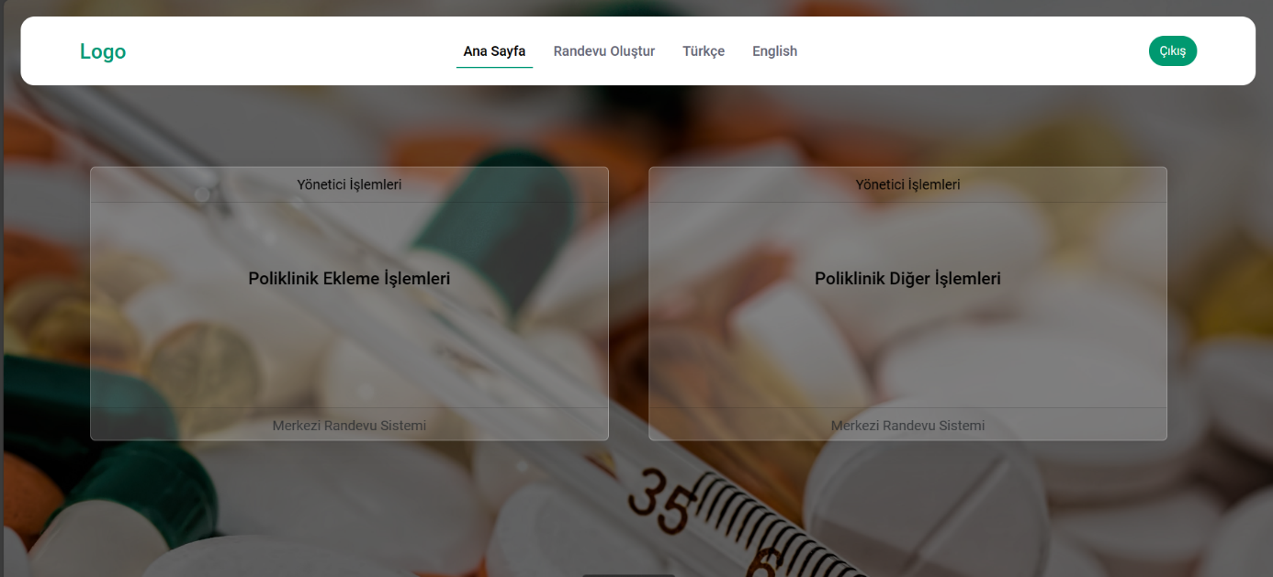**2.D POLİKLİNİK İŞLEMLERİ**

* Admin bu sayfadan sisteme poliklinik bilgisi ekleyebilir , sistemde kayıtlı olan hastaneleri listeleyebilir, düzenleyebilir ve silebilir.

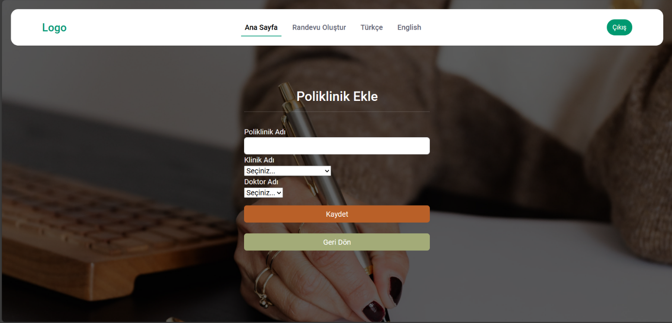**2.D.1 POLİKLİNİK EKLEME İŞLEMLERİ**

* Admin sisteme poliklinik bilgisini ilgili bölümleri doldurarak ekleyebilir.

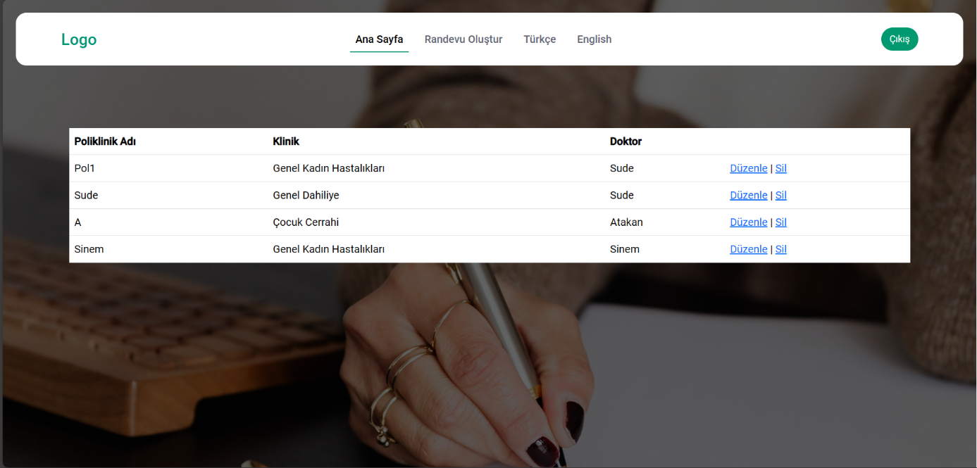**2.D.2 POLİKLİNİK DİĞER İŞLEMLERİ**

* Sistemde yer alan polikliniklerin bilgilerinin listelendiği bu sayfada silme ve düzenleme işlemleri de gerçekleştirilebilir.

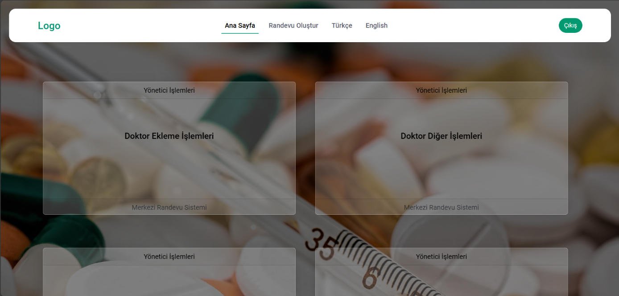**2.E DOKTOR İŞLEMLERİ**

* Admin bu sayfadan sisteme doktor bilgisi ekleyebilir , sistemde kayıtlı olan hastaneleri listeleyebilir, düzenleyebilir ve silebilir.
* Ayrıca doktorlara çalışma günü ve saati ekleyebilir.

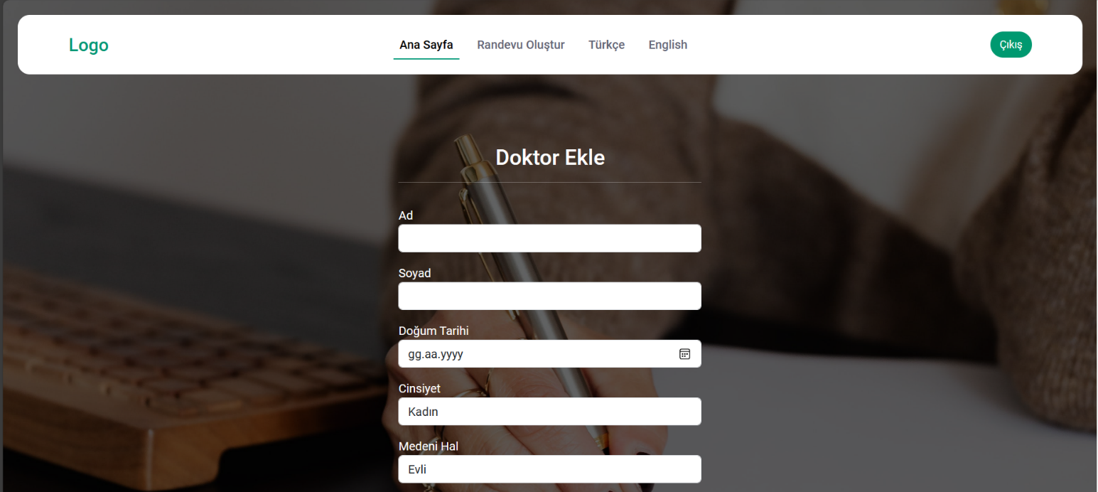**2.E.1 DOKTOR EKLEME İŞLEMLERİ**

* Admin sisteme doktor bilgisini ilgili bölümleri doldurarak ekleyebilir.

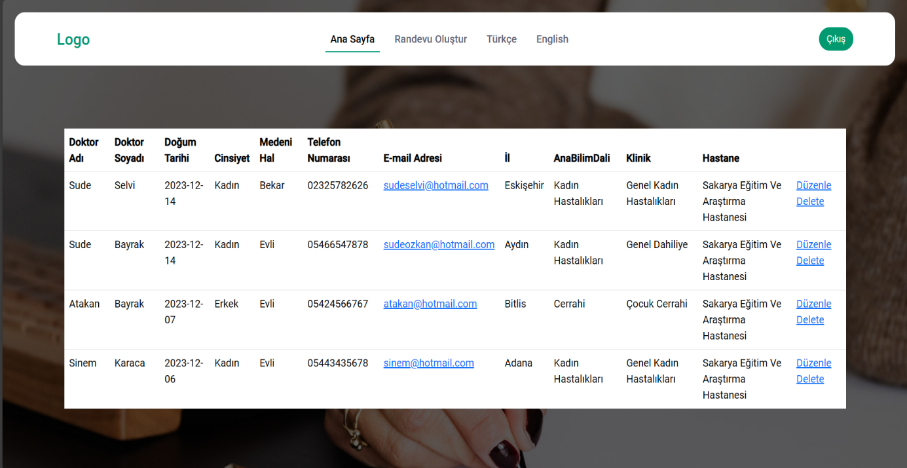**2.E.2 DOKTOR DİĞER İŞLEMLERİ**

* Sistemde yer alan doktorların bilgilerinin listelendiği bu sayfada silme ve düzenleme işlemleri de gerçekleştirilebilir.

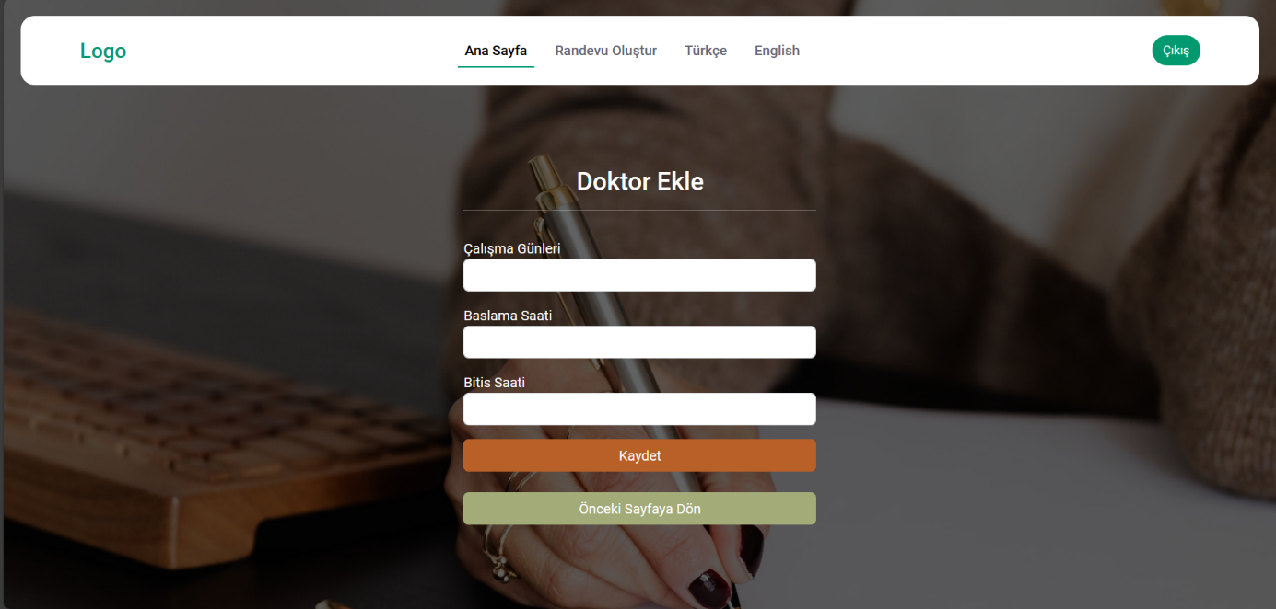**2.E.3 ÇALIŞMA GÜNÜ EKLE**

* Çalışma günleri ilgili bölümler doldurularak sisteme kayıt edilir.

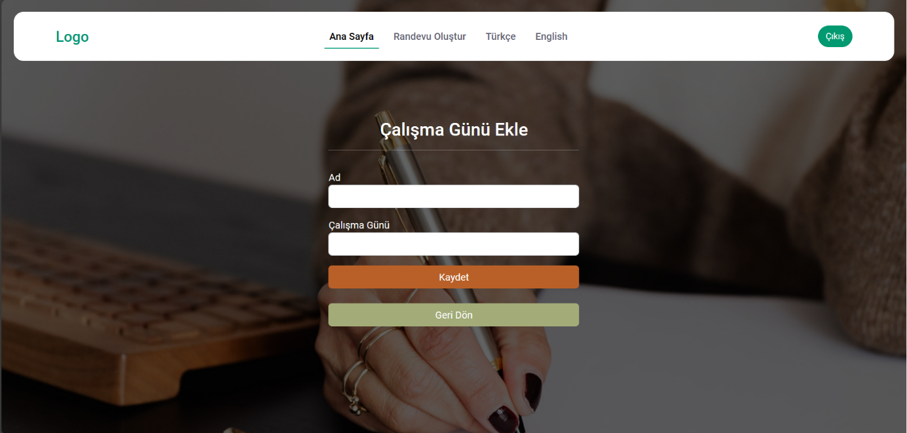**2.E.4 ÇALIŞMA SAATİ EKLE**

* Doktora ilgili bölümler doldurularak çalışma gün ve saat bilgisi eklenebilir.

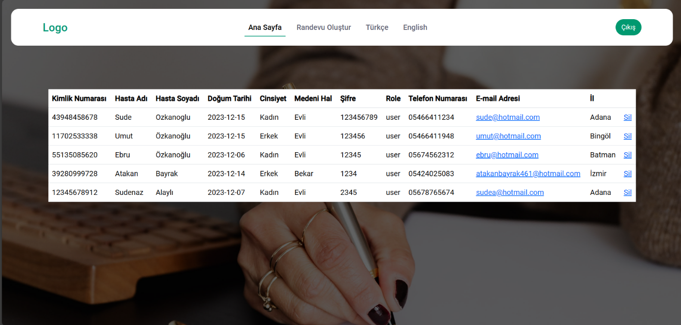**2.F HASTA İŞLEMLERİ**

* Admin *‘Hasta İşlemleri’* bölümüne girdiğinde ise ***‘Web API’*** sayesinde listelediğimiz ve silme işlemlerini gerçekleştirebildiğimiz, sistemde kayıtlı olan hastalarımızın bilgilerini bizlere gösterir.

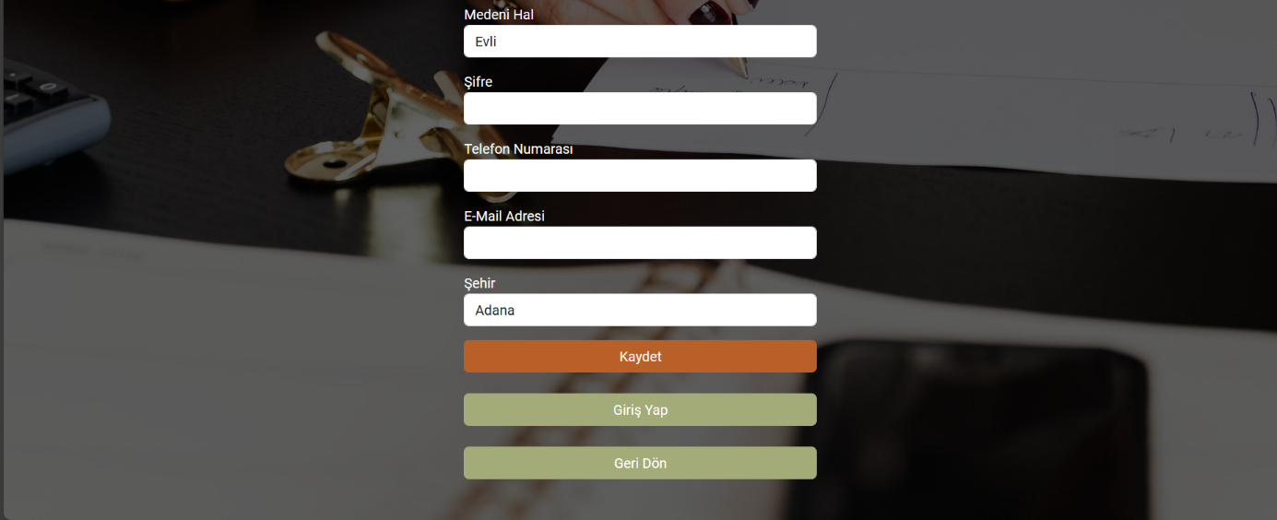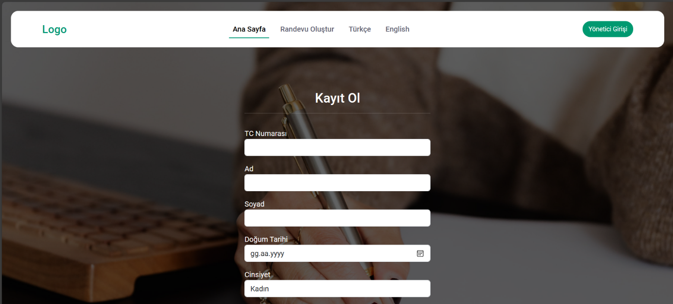**HASTA İŞLEMLERİ => (Kullanıcı ‘Randevu Al’ butonuna tıkladığında)**

* Kullanıcı Ana Sayfa’dan ‘*Randevu Al’* butonu ile ‘*Kayıt Ol’* formuna yönlendirilir. Hastanın sistemde kaydı bulunmuyorsa ilgili bölümleri doldurarak sisteme kayıt olur ve giriş işlemlerini yapması için ‘*Giriş Yap’* sayfasına yönlendirilir.
* Hastanın sistemde kaydı bulunuyorsa formun altında bulunan *‘Giriş Yap’* butonuna tıklayarak ‘Giriş Yapma’ sayfasına yönlendirilir.

1. 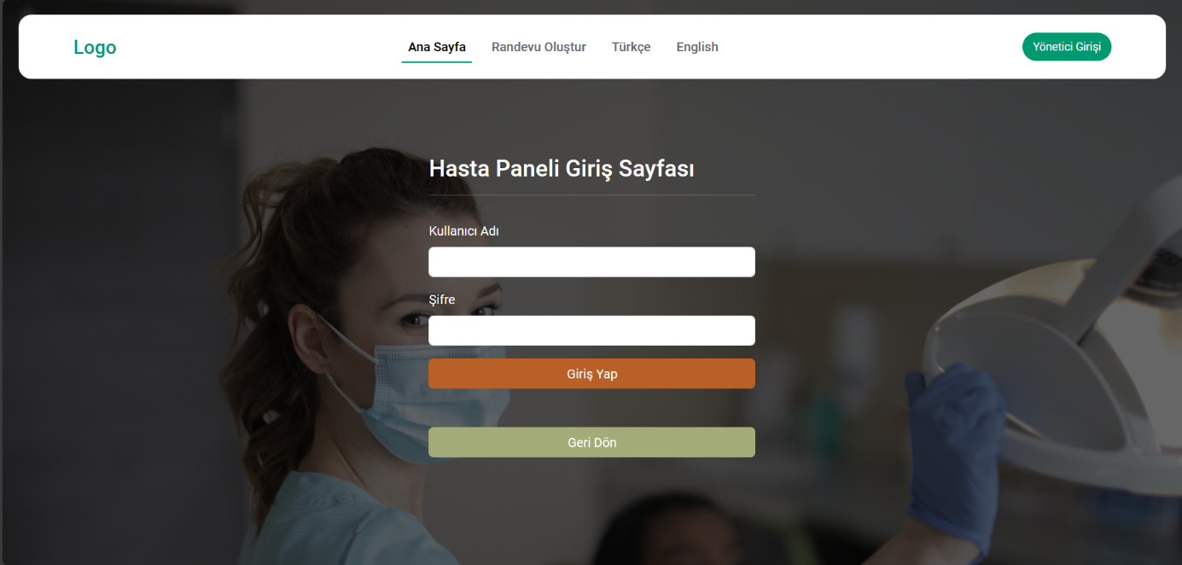**GİRİŞ YAP**

* Hasta kullanıcı adı bölümüne kimlik numarası ve şifre kısmına da kayıt olurken vermiş olduğu parolasını yazarak , eğer bilgiler doğruysa, hasta paneline yönlendirilir.

1. 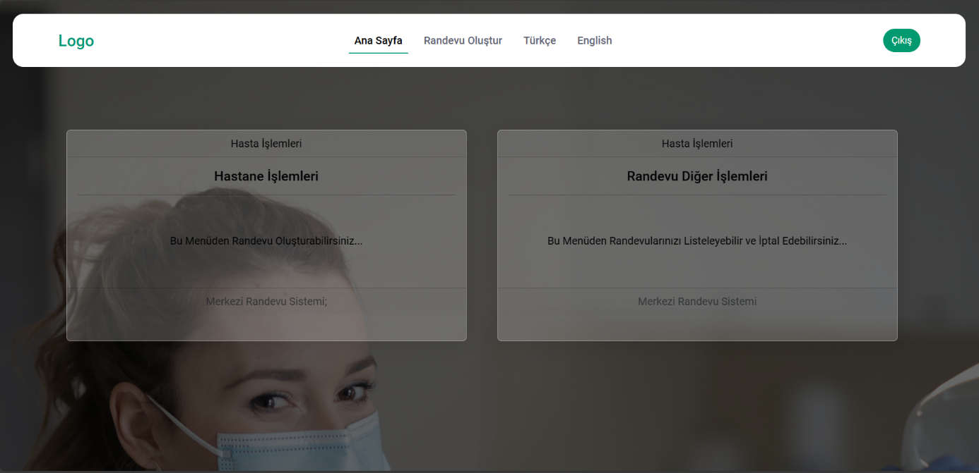**HASTA PANELİ**

* Hasta panelimizde hastamızın yapabileceği işlemleri kısaca açıklayan ve onu ilgili sayfaya yönlendirmeyi sağlayacak olan *‘animasyonlu cardlarımız’* bulunmaktadır.

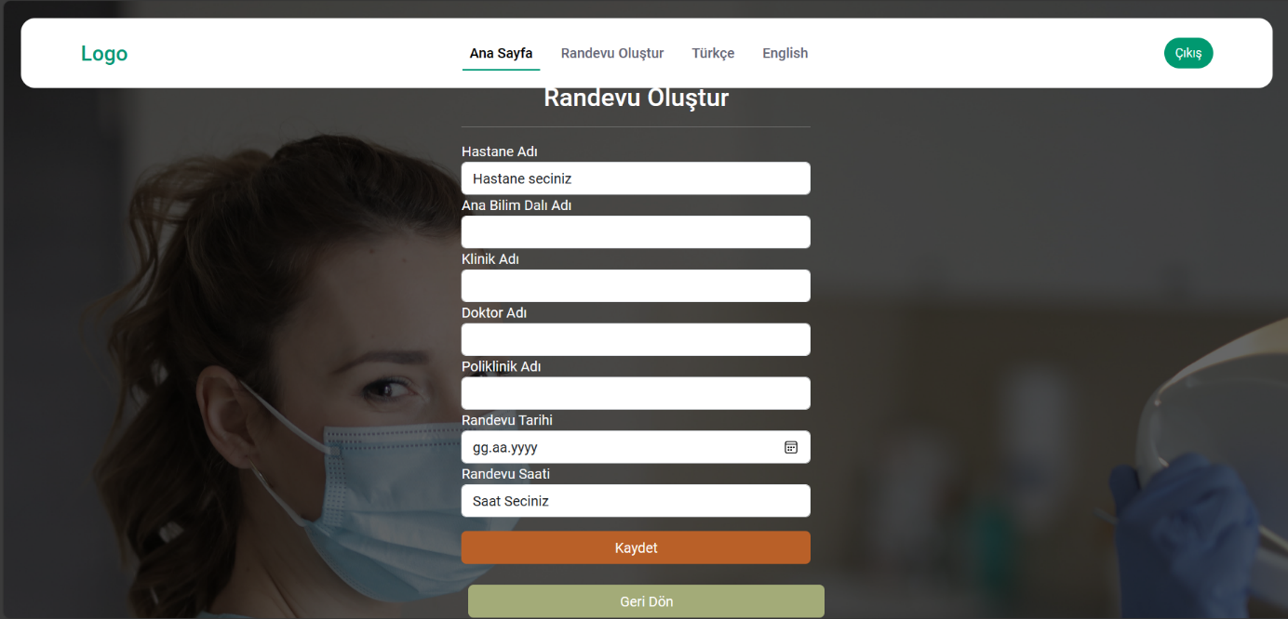**2.A. RANDEVU EKLE**

* Hasta ilgili bölümleri doldurduğunda seçtiği tarihte/saatte bir randevu yoksa ya da hafta sonu değilse hastamıza istediği gün ve saatte randevu oluşturulması sağlanmaktadır.

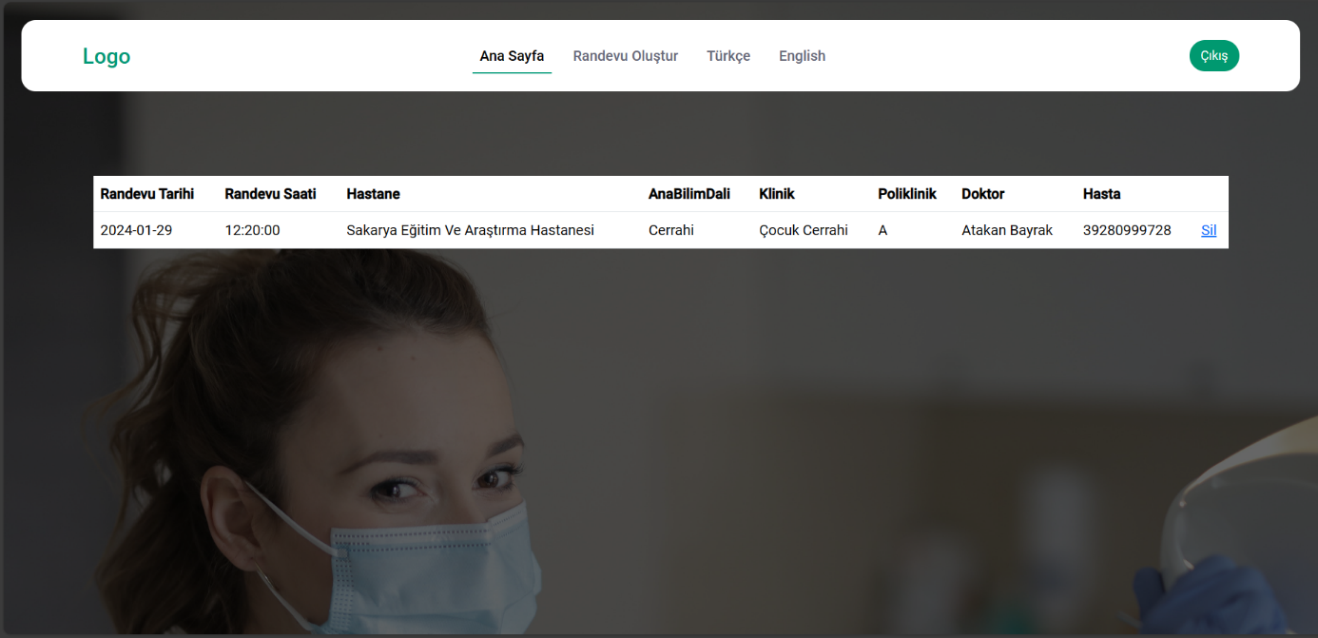**2.B. RANDEVU DİĞER İŞLEMLERİ**

* Hastanın aldığı randevuları görebileceği *‘Randevu Diğer İşlemleri’* sayfasından aynı zamanda randevu iptali de gerçekleştirilebilir.